Tên : Trần Nhật Duy
MSSV: 22699741

Dynamodb trên Docker
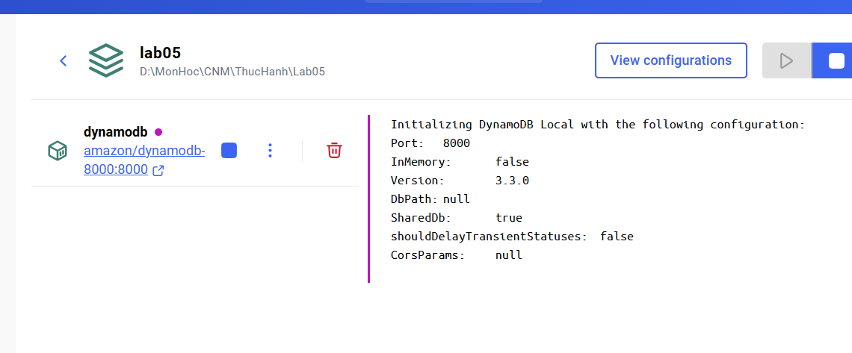
Hình chạy chươn trình
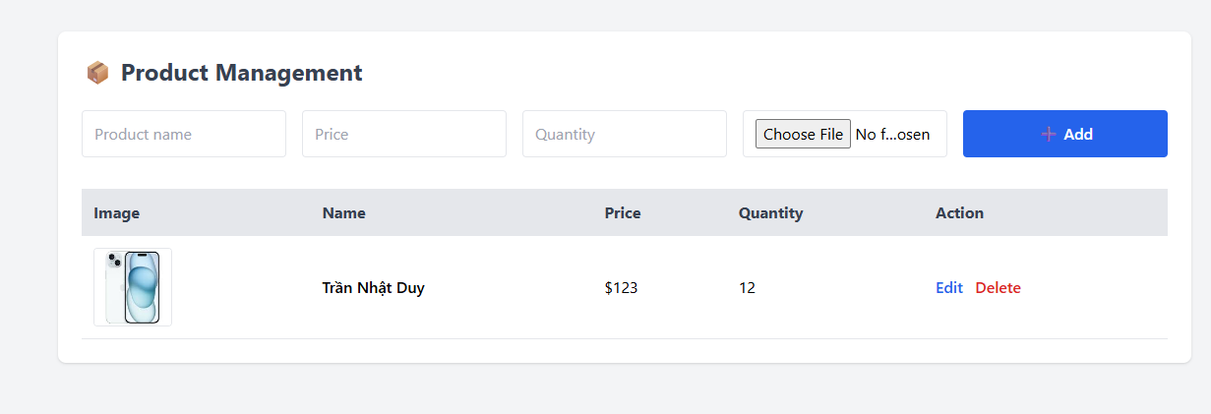
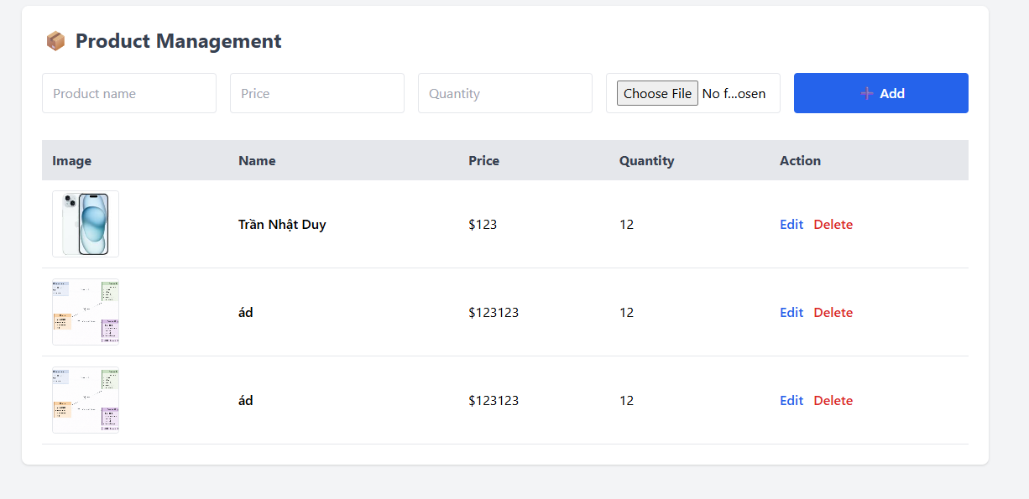
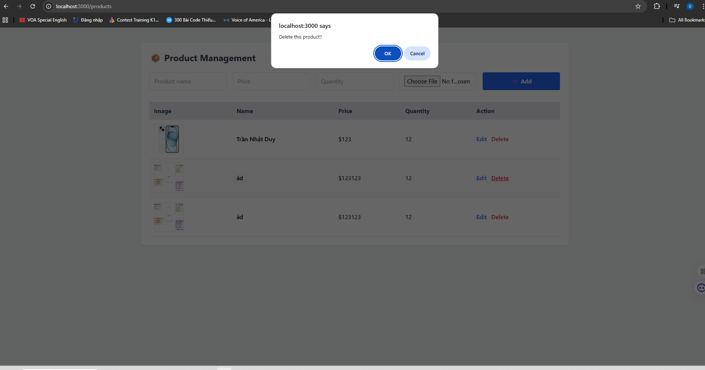
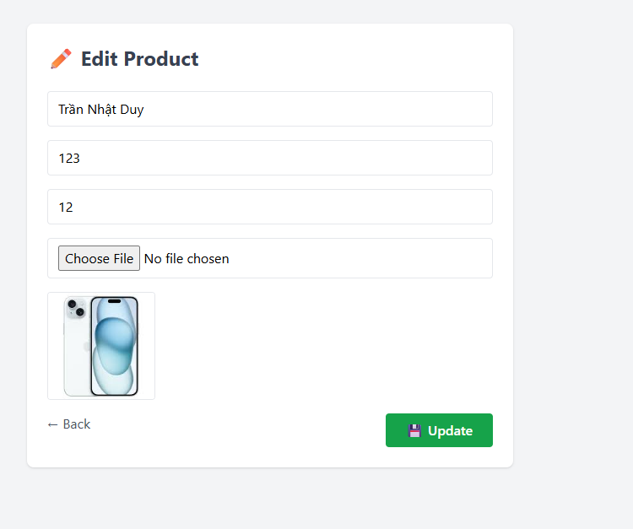

Link git hub:
https://github.com/diiisnewbie/CongNgheMoi.git

